## Aula 1 - Transformações Gasosas

As equações das transformações gasosas podem ser deduzidas a partir da Equação geral dos gases:



Transformação Isobárica

Quando a Pressão é constante e o Volume e a Temperatura são variáveis.



Transformação Isovolumétrica/Isométrica/Isocórica

Quando o Volume é constante e a Pressão e a Temperatura são variáveis.



Transformação Isotérmica

Quando a Temperatura é constante e o Volume e a Pressão são variáveis.



## Aula 2 - Trabalho de um Gás

Considere um gás contido em um recipiente fechado por um êmbolo móvel. Ao aumentar a temperatura no recipiente, o volume aumenta também, deslocando o êmbolo e realizando trabalho.

Sejam:

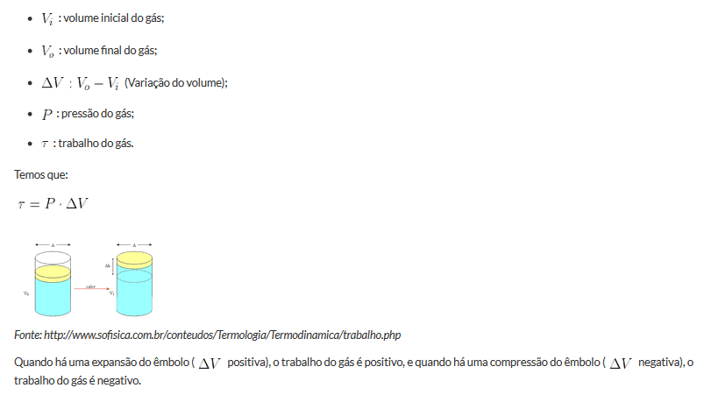

Gráfico PxV

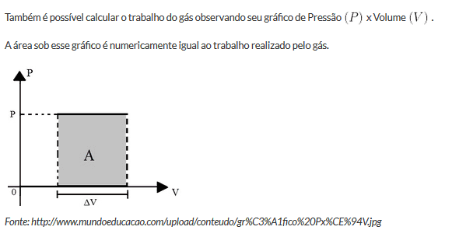

## Aula 3 - 1ª Lei da Termodinâmica

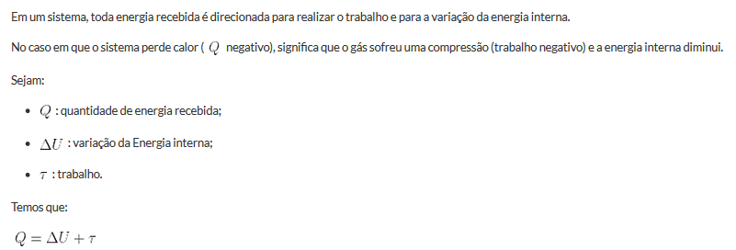

## Aula 4 - Transformação Isobárica

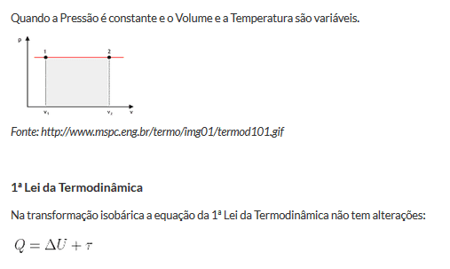

## Aula 5 - Transformação Isométrica

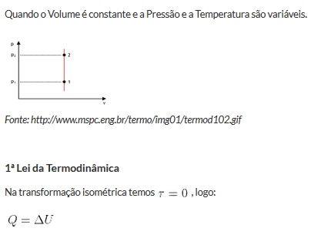

## Aula 6 - Transformação Isotérmica

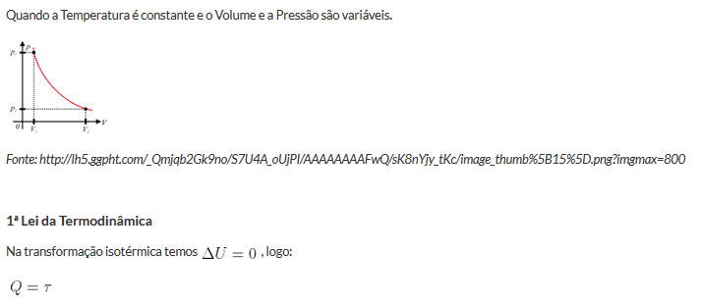

## Aula 7 - Transformação Adiabática

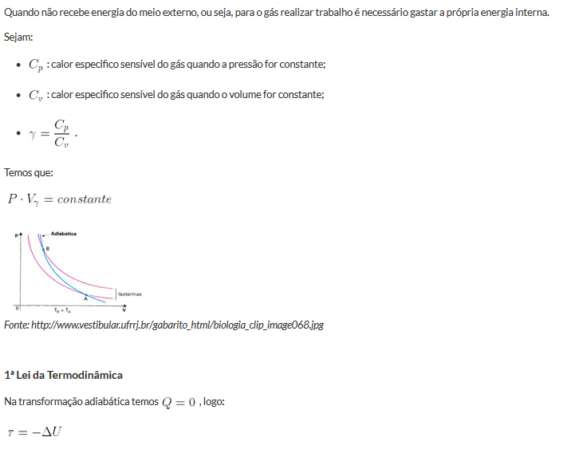

## Aula 8 - Ciclos

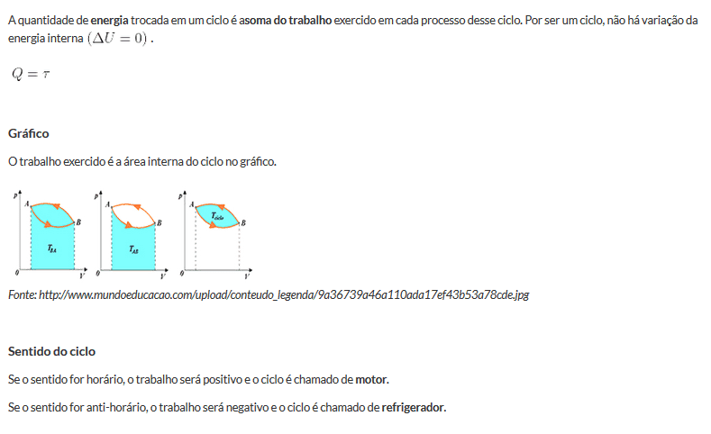

## Aula 9 - Máquinas Térmicas e Rendimento

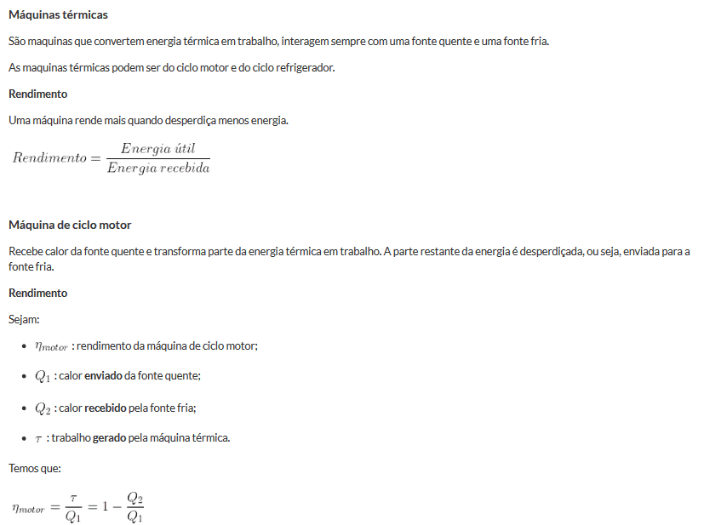

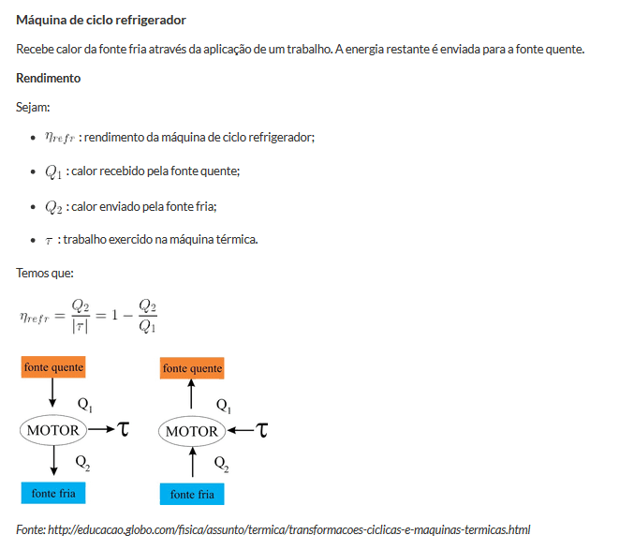

## Aula 10 - Ciclo de Carnot

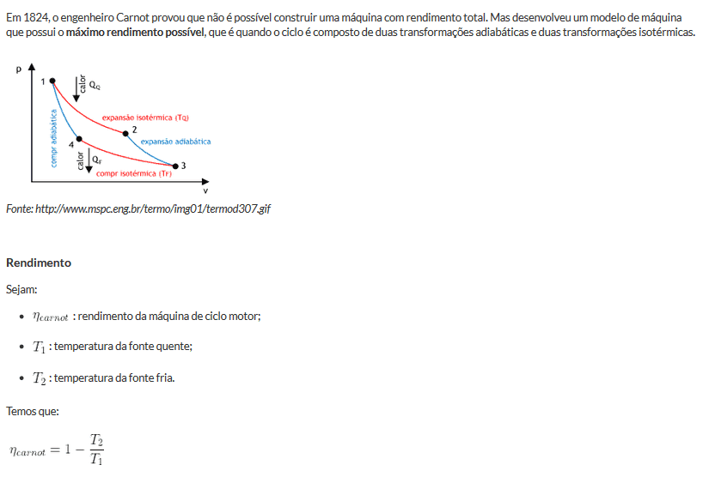

## Aula 11 - 2ª Lei da Termodinâmica

